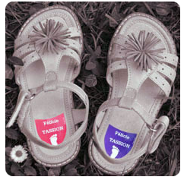
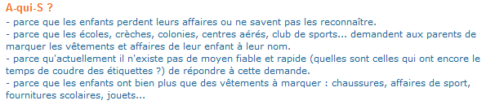
Chaque commande passée, en référence à l’association des « Parents d’Elèves du Rouret » code LER0087, fait bénéficier au client de 5% de réduction immédiate et crédite le compte de l’association de 15% du montant de la commande.
